 | مدارس الكلية العلمية الإسلامية  جبل عمان-الجبيهة  العام الدراسي 2026/2025م |  | 
 | المبحث | الريــاضــيات
 | الـصـف | العاشر
الوحدة | الثانية: الدائرة
الدرس 1 | أوتار الدائرة ، وأقطارها ، ومماساتها
النتاج :معرفةُ العلاقاتِ التي تربطُ الوترِ، والقُطْرِ، والمماسِّ ببعضَها البعض، وتوظيفُ ذلكَ في إيجادِ أطوالِ وقياساتِ زوايا مجهولةٍ.
===========================================================
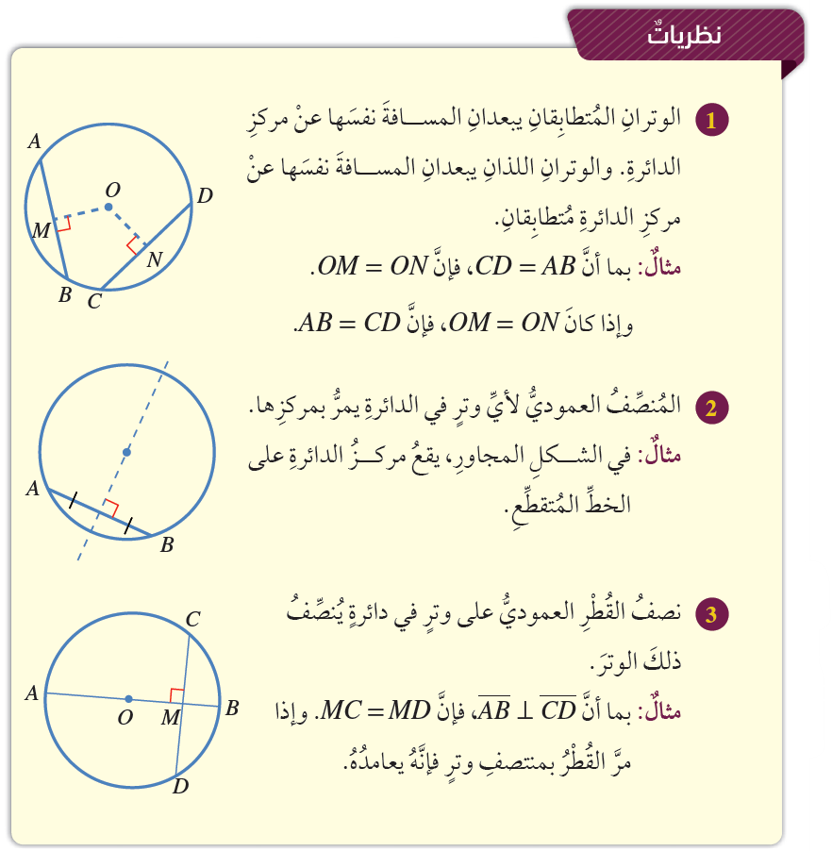

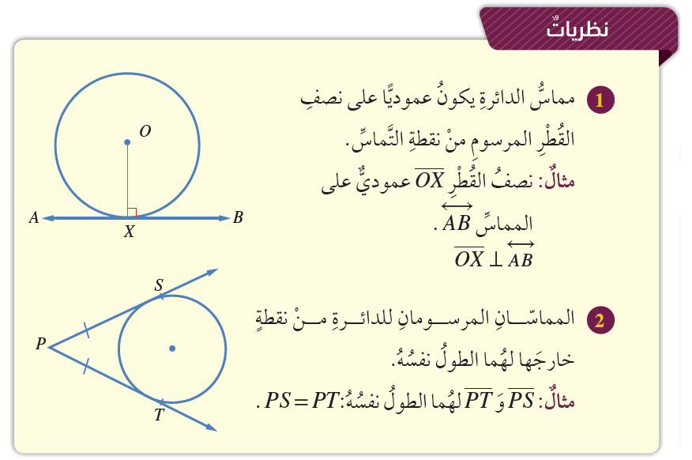
السؤال الأول: يتكون هذا السؤال من 10 فقرات من نوع الاختيار من متعدد، يلي كل فقرة 4 بدائل مختلفة، واحد منها فقط صحيح، اختر رمز البديل الصحيح.

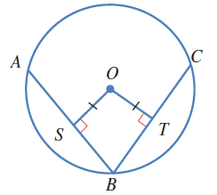
(1 في الشكلِ المجاور دائرةٍ مركزُها $O$، طول قطرها $20 cm$ ،إذا كان
$\overline{OT}=6 cm$ ، فإنَّ طول $\overline{BS}$ بالسنتيمتراتِ هوَ:
a) 10 b) 6

c) 16 d) 8

(2 في الشكلِ المجاور دائرةٍ مركزُها $O$، طول قطرها $20 cm$ ،إذا كان
$\overline{OT}=6 cm$ ، فإنَّ طول $\overline{BA}$ بالسنتيمتراتِ هوَ:
a) 10 b) 6

c) 16 d) 8

(3 في الشكلِ المجاور دائرةٍ مركزُها $O$، طول قطرها $30 cm$ ،إذا كان
$\overline{BA}=24 cm$ ، فإنَّ طول$\overline{OT}$ بالسنتيمتراتِ هوَ:
a) 18 b) 9

c) 15 d) 12

(4 في الشكلِ المجاور دائرةٍ مركزُها $O$، طول قطرها $30 cm$ ،إذا كان
$\overline{BA}=16 cm$ ، فإنَّ طول$\overline{BC}$ بالسنتيمتراتِ هوَ:
a) 15 b) 30

c) 16 d) 8

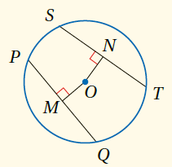
(5 في الشكلِ المجاور دائرةٍ مركزُها $O$ ، إذا كان $OM=ON$ ، و كان
$ST=3x-4$ ، و $PQ=x+6$ ، فإن قيمة $x$ تساوي:
a) 1 b) 6

c) 5 d) 10

(6 في الشكلِ المجاور دائرةٍ مركزُها $O$ ، إذا كان $OM=ON$ ، و كان
$ST=3x-4$ ، و $PQ=x+6$ ، فإن قيمة $SN$ تساوي:
a) 5 b) 10

c) 11 d) 5.5

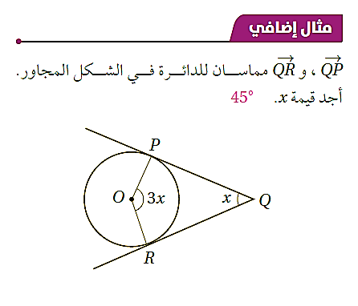
(7 في الشكلِ المجاور $\vec{OM},\vec{ON}$ مماسان للدائرة ، فإن قياس الزاويةO$PQ$ بالدرجات يساوي:
a) 88 b) 89

c) 90 d) 91

(8 في الشكلِ المجاور $\vec{OM},\vec{ON}$ مماسان للدائرة ، فإن قيمة $x$ تساوي:
a) 45 b) 90

c) 180 d) 135

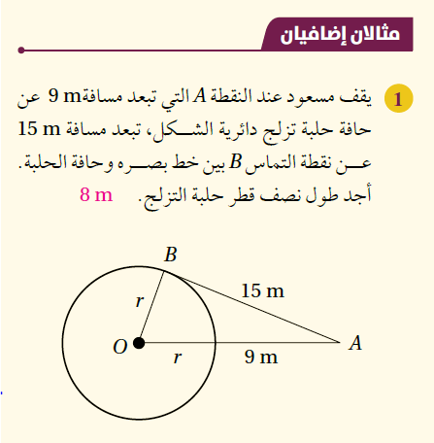
يقف مسعود عند النقطة $A$ التي تبعد مسافة $9 m$ عن حافة حلبة تزلج دائرية الشكل، تبعد مسافة $15cm$ عن نقطة التماس $B$ بين خط بصره وحافة الحلبة. بناءاَ على ماسبق أجب عن الفقرات ( $10+9$ ) :

(9 طول نصف قطر حلبة التزلج يساوي:
a) 144 b) 12

c) 225 d) 8

(10 بُعد النقطة $A$ عن مركز الحلبة يساوي:
a) 153 b) 21

c) 234 d) 17

السؤال الثاني: بعد دراستك للشكل المجاور جيداً، جد محيط المثلث.

